Міністерство освіти і науки України

Національний університет «Львівська політехніка»

Кафедра систем штучного інтелекту



**Звіт**

**про виконання лабораторних та практичних робіт блоку № 3**

На тему: «Цикли. Вкладені Цикли. Завершення виконання циклів. Функції.

Простір імен. Перевантаження функцій. Функції з змінною кількістю

параметрів (еліпсис). Рекурсія. Вбудовані функції.»

***з дисципліни:*** «Основи програмування»

до:

ВНС Лабораторної Роботи № 2

ВНС Лабораторної Роботи № 3

ВНС Лабораторної Роботи № 7

Практичних Робіт до блоку № 3

**Виконав:**

Студент групи ШІ-11

Бубельник Юрій Олегович

Львів 2024

**Тема:**

Цикли. Вкладені Цикли. Завершення виконання циклів. Функції. Простір імен.

Перевантаження функцій. Функції з змінною кількістю параметрів (еліпсис).

Рекурсія. Вбудовані функції.

**Мета:**

Розібратись з перезавантаженими функціями та як їх використовувати. Покращити роботу з циклами та їх застосуваннями.

**Теоретичні відомості:**

1. Введення в Цикли та їх Види в С++:
2. Управління Виконанням Циклів:
3. Вкладені Цикли:

[Джерела](https://www.youtube.com/watch?v=LYIPTmN37SU)

1. Основи Функцій у С++:
2. Перевантаження Функцій та Простір Імен:
3. Розширені Можливості Функцій:
4. Вбудовані Функції в С++:

Джерела

1)[C++ ⦁ Теорія ⦁ Урок 48 ⦁ Перезавантаження функцій](https://www.youtube.com/watch?v=3KJfisev6SI&list=PLiPRE8VmJzOpn6PzYf0higmCEyGzo2A5g&index=48)

2)[C++ ⦁ Теорія ⦁ Урок 43 ⦁ Функції](https://www.youtube.com/watch?v=G8P6SvdqU9s&list=PLiPRE8VmJzOpn6PzYf0higmCEyGzo2A5g&index=43)

3)[C++ ⦁ Теорія ⦁ Урок 44 ⦁ Область видимості, глобальні/локальні дані, static/extern](https://www.youtube.com/watch?v=_N3zkbnCTw0&list=PLiPRE8VmJzOpn6PzYf0higmCEyGzo2A5g&index=44)

4)[C++ ⦁ Теорія ⦁ Урок 47 ⦁ inline функції](https://www.youtube.com/watch?v=ZUrdKTBRXWo&list=PLiPRE8VmJzOpn6PzYf0higmCEyGzo2A5g&index=47)

**Виконання роботи:**

1. *Опрацювання завдання та вимог до програми та середовища*

**Завдання №1  Class Practice Task**

Завдання:

Ви створюєте просту програму керування бібліотекою. Книги в бібліотеці є, користувачі можуть їх взяти або повернути.

### Програма повинна вміти

Перерахувати всі книги.

Дозволити взяти книгу (за наявності).

Дозволити повернення книги.

### Структури даних

Використовуйте масив або вектор для зберігання назв книг.

Використовуйте інший масив або вектор для збереження стану доступності кожної книги.

### Вимоги:

while: продовжувати працювати, доки користувач не вирішить вийти.

do while: Після кожної операції (позичити, повернути, перерахувати) запитуйте користувача, чи хоче він виконати іншу операцію. Якщо так, поверніться назад.

for: список усіх книг за допомогою циклу.

for each: перевірити наявність кожної книги.

goto: якщо користувач вводить неправильний вибір, використовуйте goto, щоб перенаправити його до головного меню.

**Завдання №2   VNS Lab 2 - Task 1-25**

Завдання:.

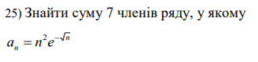

**Вимоги:**

Використовуючи оператор циклу, знайти суму елементів, зазначених у

конкретному варіанті. Результат надрукувати, надавши відповідний

заголовком

**Завдання №3   VNS Lab 3 - Task 1-25**

Завдання:

Для х, що змінюється від a до b з кроком (b-a)/k, де (k=10), обчислити

функцію f(x), використовуючи її розклад в степеневий ряд у двох випадках:

а) для заданого n;

б) для заданої точності ε (ε=0.0001).

Для порівняння знайти точне значення функції.

**Умови:**



**Завдання №4   VNS Lab 7 - Task 1-25**

Завдання:

Написати функцію (або макровизначення), що знаходить довжину сторони по координатах його точок.. Написати функцію square, що обчислює площу трикутника, заданого координатами вершин. Написати функцію square1 з змінною кількістю параметрів, що визначає площу трикутника, що містить діагональ найбільшої довжини опуклого багатокутника, заданого координатами своїх вершин

**Умови:**

**Завдання №5 VNS Lab 7 - Task 2-25**

Завдання:

Написати перевантажені функції й основну програму, що їх викликає.

**Умови:**

а) для двовимірного масиву знищує всі парні рядки; б) для одновимірного масиву знищує всі елементи, що містяться між двома нульовими елементами.

**Завдання №6 Self Practice Work**

Завдання:

***Дизайн та планована оцінка часу виконання завдань:***

**Завдання №1:** Планований час виконання 2години.

**Class Practice Task**

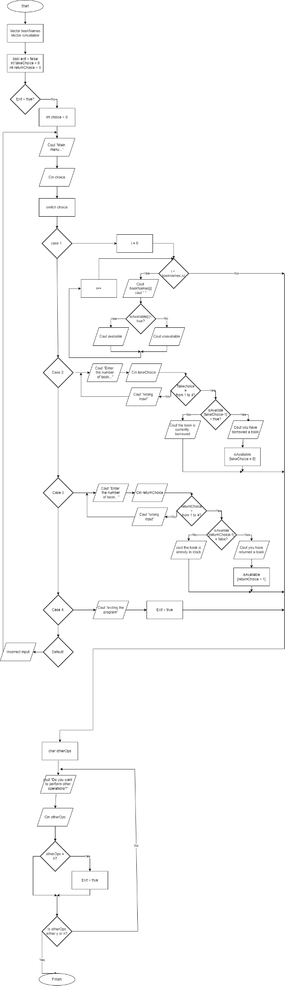

**Завдання №2:** Планований час виконання 10хвилин.

**VNS Lab 2 - Task 1-1**

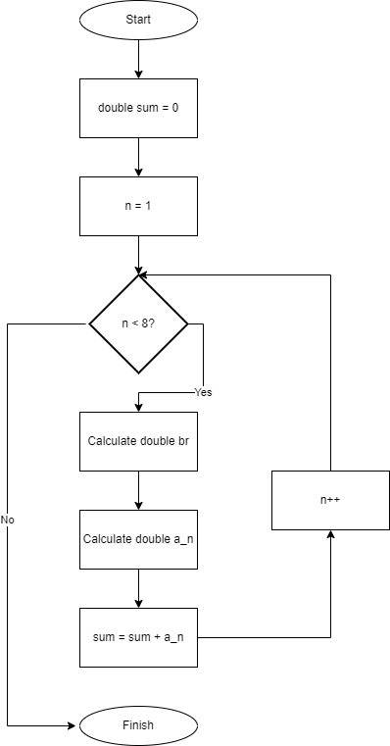

**Завдання №3:** Планований час виконання 40хвилин.

**VNS Lab 3 - Task 1-1**

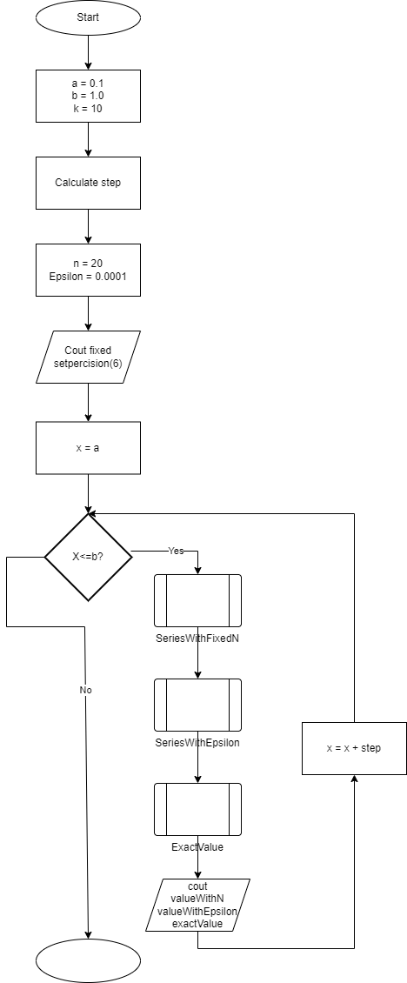

**Завдання №4:** Планований час виконання 20хвилин.

**VNS Lab 7 - Task 1-1**

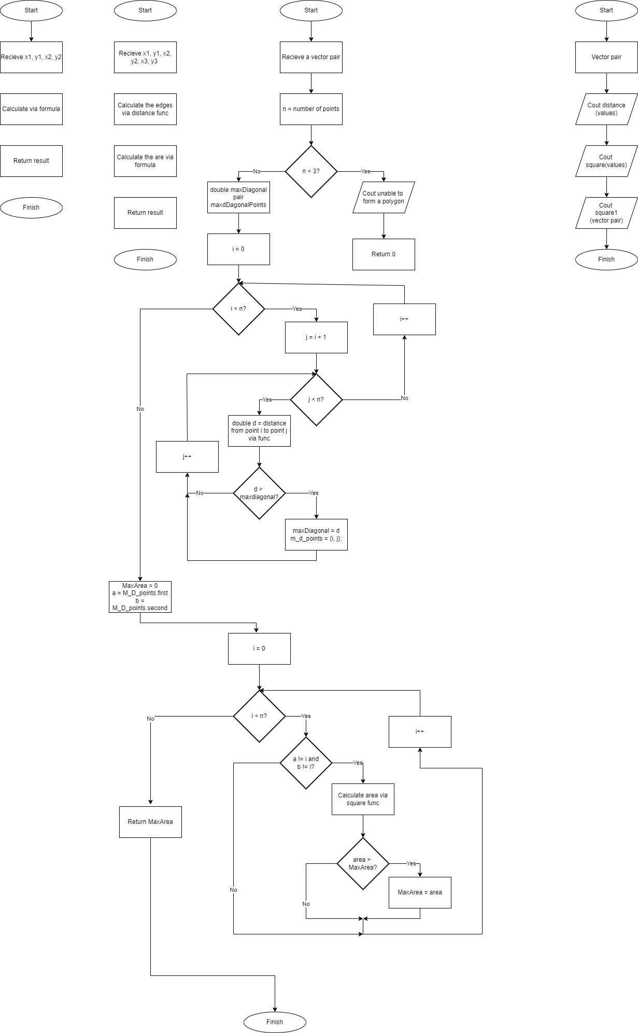

**Завдання №5:** Планований час виконання 25хвилин.

**VNS Lab 7 - Task 2-1**

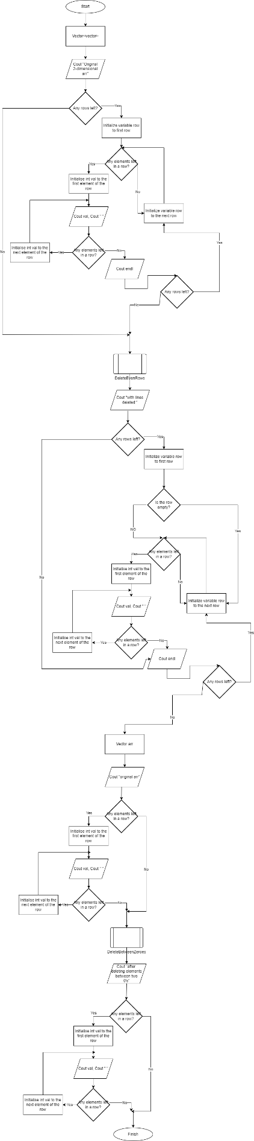

**Завдання №6:** Планований час виконання 1 година.

***Код програм з посиланням на зовнішні ресурси:***

**Завдання №1:**

[**Class Practice Task**](https://github.com/artificial-intelligence-department/ai_programming_playground_2024/blob/epic_3_practice_and_labs_artem_kornilov/ai_11/kornilov_artem/epic3/practice_work_task_1_artem_kornilov.cpp)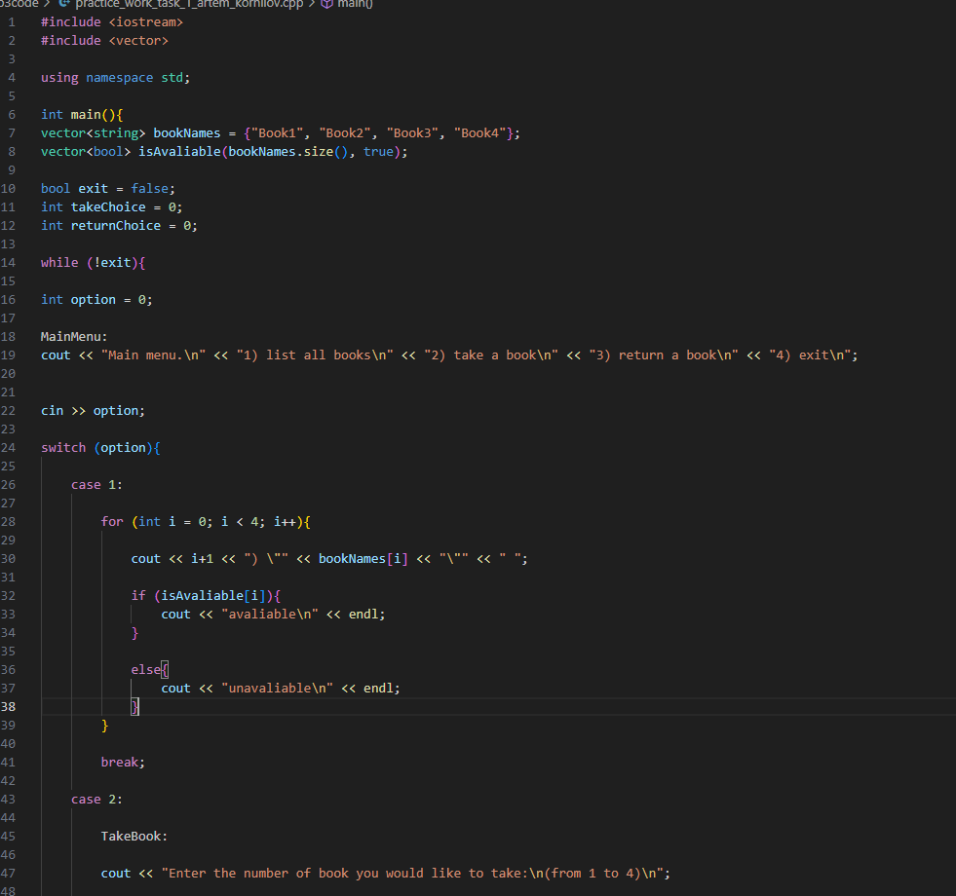

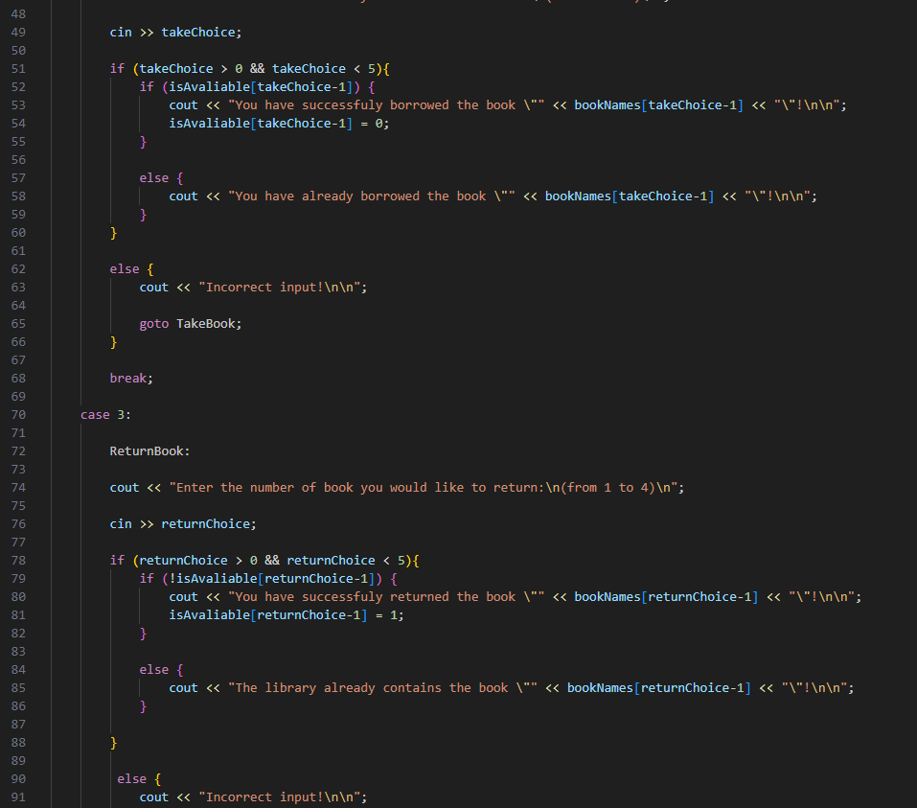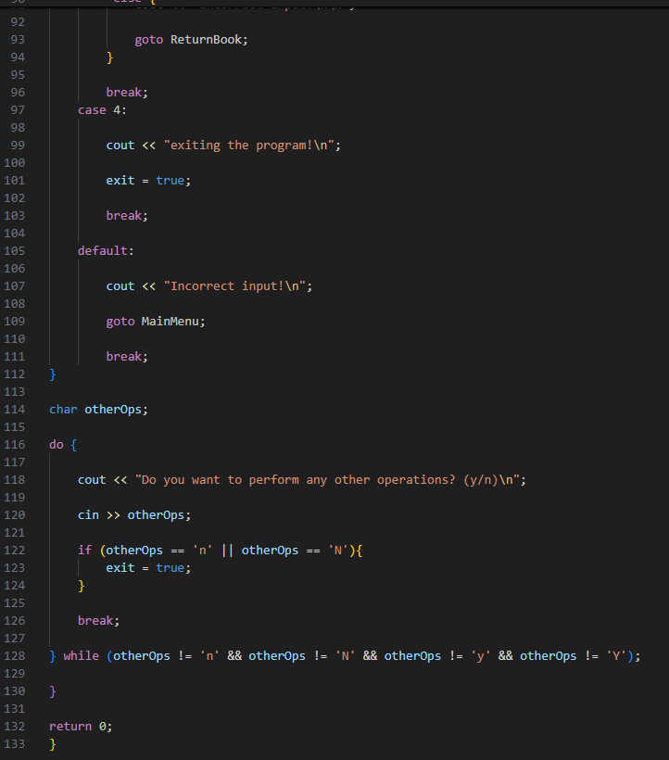

**Завдання №2:**

**[VNS Lab 2 - Task 1-25](https://github.com/artificial-intelligence-department/ai_programming_playground_2024/blob/epic_3_practice_and_labs_artem_kornilov/ai_11/kornilov_artem/epic3/vns_lab_2_task_1_variant_25_artem_kornilov.cpp)**

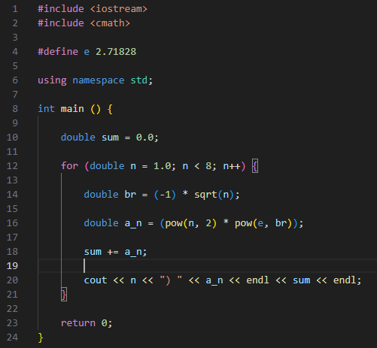

**Завдання №3:**

**[VNS Lab 3 - Task 1-25](https://github.com/artificial-intelligence-department/ai_programming_playground_2024/blob/epic_3_practice_and_labs_artem_kornilov/ai_11/kornilov_artem/epic3/vns_lab_3_task_1_variant_25_artem_kornilov.cpp)**

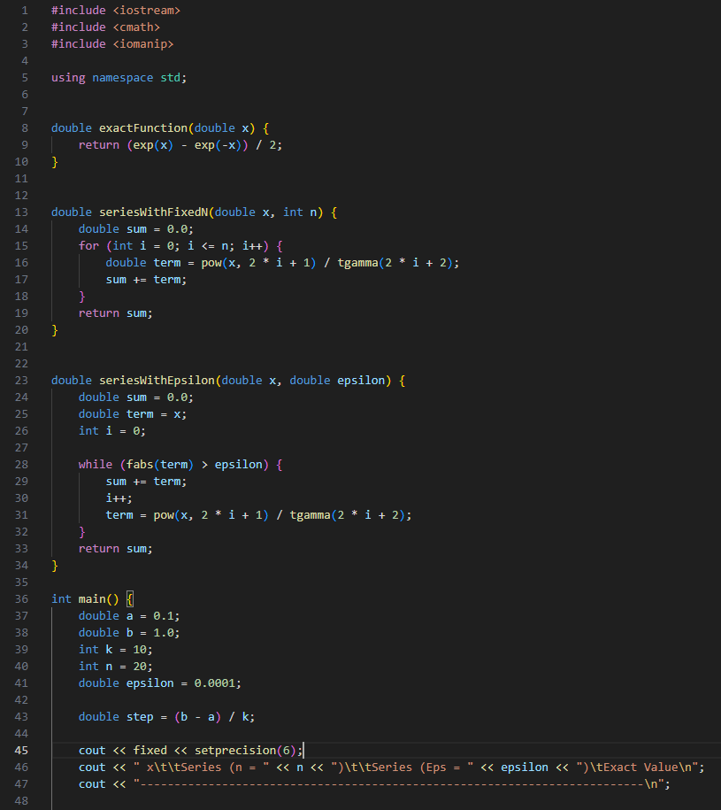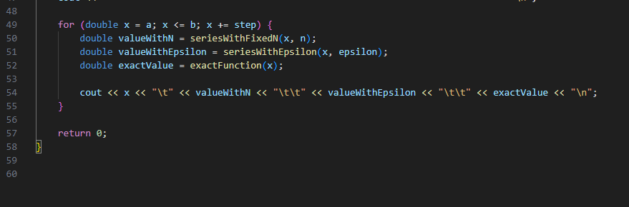

**Завдання №4:**

**[VNS Lab 7 - Task 1-25](https://github.com/artificial-intelligence-department/ai_programming_playground_2024/blob/epic_3_practice_and_labs_artem_kornilov/ai_11/kornilov_artem/epic3/vns_lab_7_task_1_variant_25_artem_kornilov.cpp)**

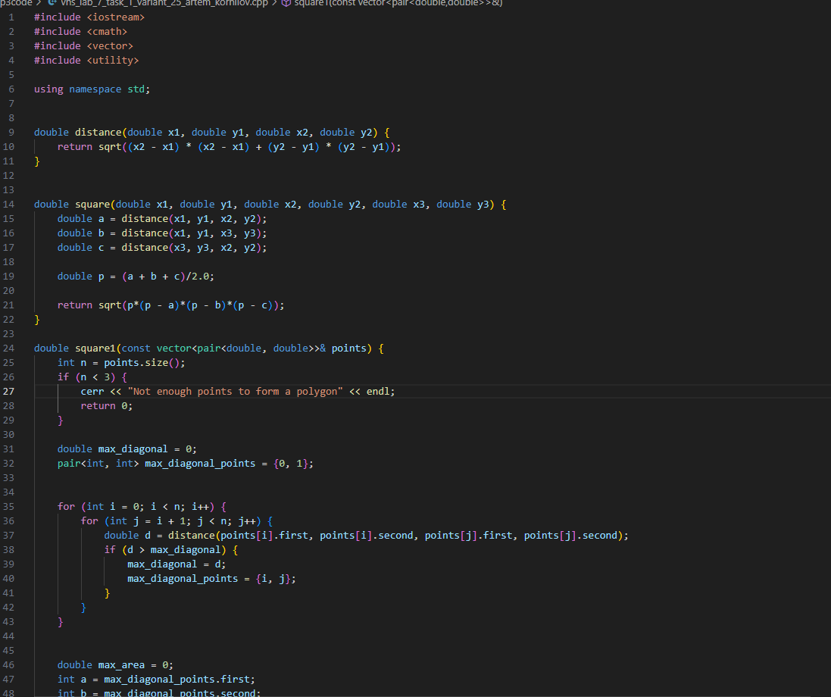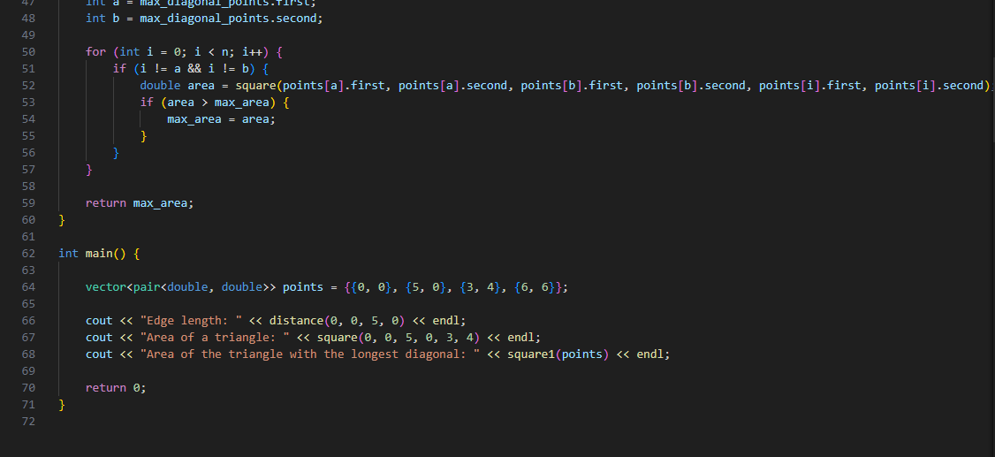

**Завдання №5:**

**[VNS Lab 7 - Task 2-25](https://github.com/artificial-intelligence-department/ai_programming_playground_2024/blob/epic_3_practice_and_labs_artem_kornilov/ai_11/kornilov_artem/epic3/vns_lab_7_task_2_variant_25_artem_kornilov.cpp)**

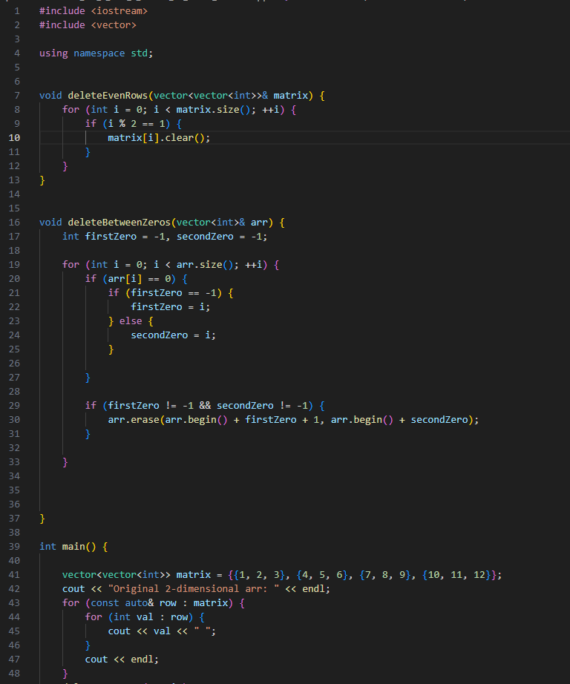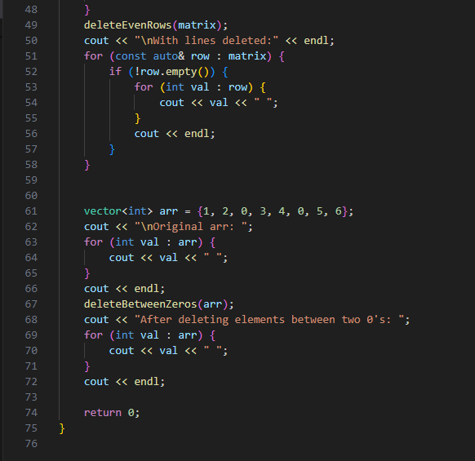

***Результат виконання завдань, тестування та фактично затрачиний час:***

**Завдання №1:**

**Class Practice Task**

Фактично затрачений час:2,5 години.

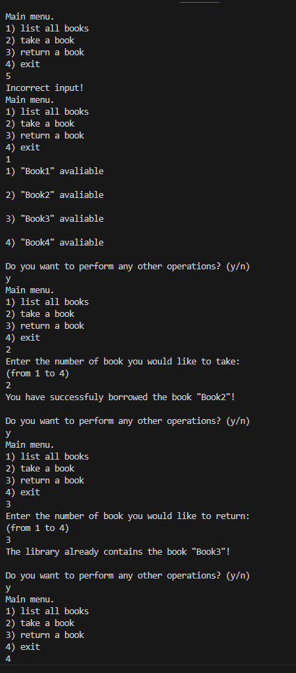

**Завдання №2:**

**VNS Lab 2 - Task 1-1**

Фактично затрачений час: 5 хвилин.

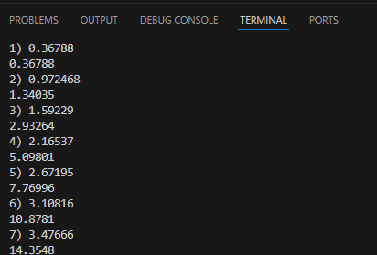

**Завдання №3:**

**VNS Lab 3 - Task 1-1**

Фактично затрачений час: 45 хвилин.

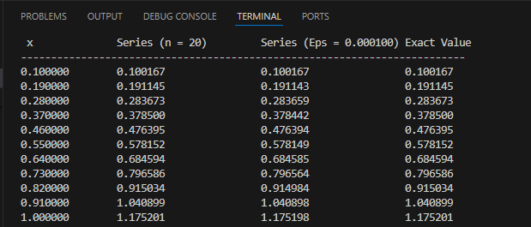

**Завдання №4:**

**VNS Lab 7 - Task 1-1**

Фактично затрачений час: 30 хвилин.

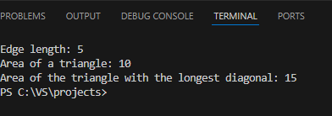

**Завдання №5:**

**VNS Lab 7 - Task 2-1**

Фактично затрачений час: 30 хвилин.

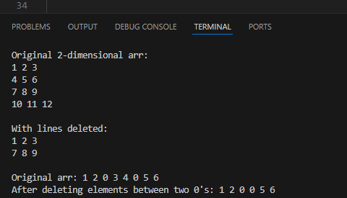

***Робота з командою:***

Налаштували Trello для Epic 3:

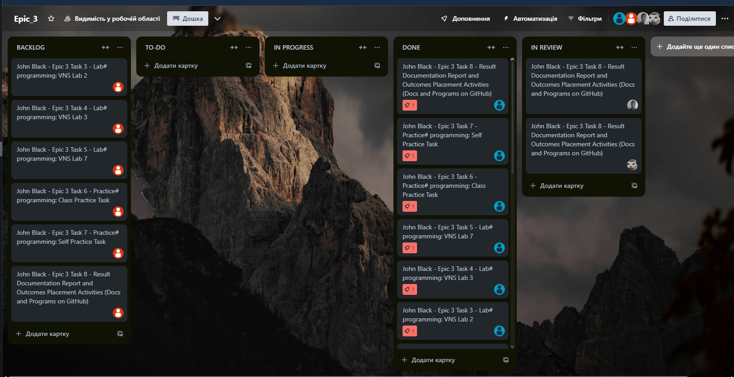

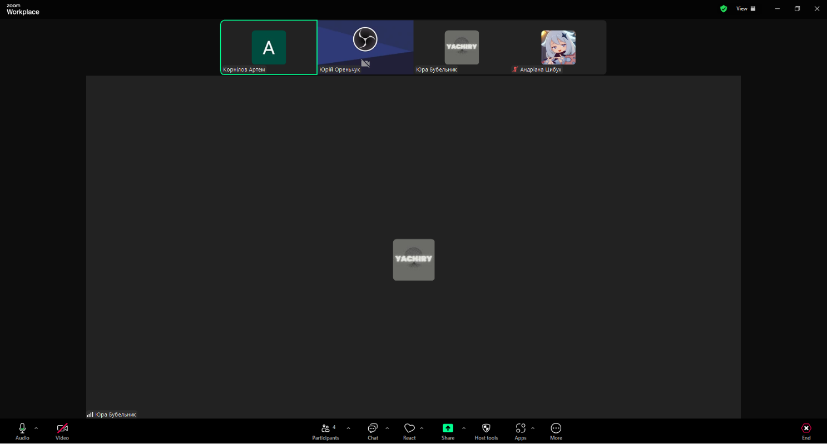

**Висновки:**

Отже, я навчився використовувати перезавантажені функції та покращив роботу з циклами й їх застосуваннями. Також я ознайомився з реалізацією комплексних чисел в програмуванні та з базовими математичними функціями.

[Посилання на pull request](https://github.com/artificial-intelligence-department/ai_programming_playground_2024/pull/174/files)